2003-2004年中国大陆平板电视市场现状及前瞻
现状：
一、2003年中国大陆平板电视市场快速增长
高端电视已经成为电视机行业新的利润增长点，2003年，高端电视销量增长高达189%。平板电视在高端电视销售中的比重不断增加，液晶电视销量占高端电视的比重由2002年的1.59%增长为2003年的9.39%，等离子电视销量占高端电视的比重由2002年的1.70%增长为7.81%。
虽然平板电视在高端电视机中所占比例增长迅速，但是平板电视在整个电视机市场中的销量比例仍然不足0.4%。从长远看，平板电视超过CRT电视只是时间问题，平板电视在未来几年仍将保持较快的增长速度。
二、液晶电视销量超过等离子电视
液晶电视和等离子电视是平板电视市场中的两个主角，对于两者中谁将成为优胜者，行业内一直存在不同的声音。从2003年的销量来看，液晶电视销量已经超过等离子电视。
液晶电视较低的平均价格是液晶电视销量超出等离子电视的重要原因。根据HC360慧聪网家电市场研究所监测数据，液晶电视平均价格在9100元左右，等离子电视平均价格在36200元左右。液晶电视在价格方面(不分尺寸时)对等离子电视有优势，同样是高端电视，当消费者对大屏幕的偏好并不是非常强烈的情况下，相当一部分消费者倾向于选择液晶电视。
虽然液晶电视在销量上已经超过等离子电视，但在液晶电视销售额远远不及等离子电视，液晶电视2003年销售额6亿元左右，等离子电视销售额接近20亿元。
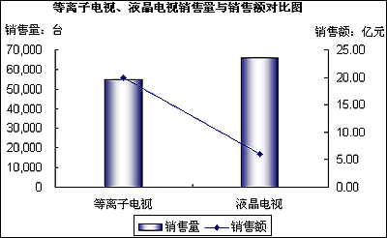
资料来源：HC360慧聪网 家电市场研究所
三、液晶电视市场国内品牌市场占有率快速上升
液晶电视市场强劲增长中，国内品牌的表现非常抢眼，其中尤其以康佳和SVA的表现最值得关注。
康佳2003年在液晶电视市场中的市场占有率达到24.84%，成功超越夏普和LG，成为液晶电视市场销量最多的品牌。康佳在2003年初决定主攻液晶电视市场之后，市场宣传、产品规划、渠道铺货、价格等方面的策略都比较到位，对康佳液晶电视的销售起到了良好的推动作用。
夏普液晶电视销量仅次于康佳，仍然具有重要位置，但是考虑到夏普在液晶领域雄厚的技术实力，以及夏普多年来对液晶电视市场的关注及投入，这一位置是很不相衬的。LG排在夏普之后，市场份额达到17.90%。SVA液晶电视表现也非常好，它的市场份额达到17.02%，与LG非常接近。
总体来讲，2003年液晶电视市场上形成了以康佳、夏普、LG和SVA组成的第一梯队。国内品牌在这一梯队内占据重要位置，这是2003年液晶电视市场最重要的一个特征。由于液晶电视市场销售量基数仍然较小，这种市场份额仍然是一种不稳定的状态。如果有强势品牌加大对液晶电视市场的投入，完全可能打破目前的格局。
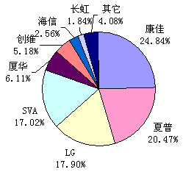
资料来源：HC360慧聪网 家电市场研究所
四、等离子电视市场LG挑战松下，SVA进步迅速
2003年等离子电视市场在稳定中出现新的变化，其中两点最值得关注，第一点是LG对松下的地位形成挑战，第二点是SVA成为表现最为优秀的国内品牌。
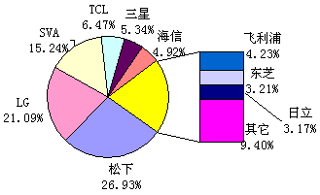
资料来源：HC360慧聪网 家电市场研究所
2003年松下等离子电视市场占有率为26.93%，LG等离子电视市场占有率为21.09%，两者之间差距与2002年相比明显缩小，在2002年，松下等离子电视销量大约是LG的两倍。LG等离子电视相对较低的价格，是LG等离子电视成功的一个重要因素。从HC360慧聪网家电市场研究所的监测数据来看，松下等离子电视2003年平均销售价格42610元左右，而LG等离子电视2003年平均销售价格在32390元左右，两者之间相差1万元左右。
SVA取代TCL成为等离子电视销售最好的国内品牌，它的市场占有率达到15.24%。TCL市场占有率仅为6.47%，TCL等离子电视销售在2003年落后于SVA，这与TCL在这一领域的“懈怠”不无关系，当SVA接连不断地丰富等离子电视产品线的时候，TCL的产品仍然保持原来的一两款，明显落后于SVA。
前瞻：
一、中国平板电视市场增长不能盲目乐观
2003年平板电视机市场取得较快增长，但是这一增长速度低于HC360慧聪网家电市场研究所先前的预计。由于电视机市场变数诸多，对平板电视市场的前景不能盲目乐观，平板电视成为市场主体的过程不可能一蹴而就，必将经历一番曲折和震荡。
CRT电视今后较长一段时间内，仍然是电视机市场的主体。背投电视对平板电视也是一个威胁，2003年背投电视保持着旺盛的增长趋势，由于价格下降，消费者对背投电视接受能力提高，背投电视正处于一个快速增长时期。
预计2006年，液晶电视销量能够达到350000台，等离子电视销量能够达到250000台。平板电视在2006年市场销售量能够达到市场总量3%左右。
二、价格对平板电视的发展起关键作用
平板电视要成为电视市场的霸主，价格是最主要的障碍。虽然液晶屏和等离子屏生产商都在扩建生产线、降低成本，但是受建设周期及品率低的影响，液晶屏和等离子屏总体上呈现供不应求的局面。
另一方面，日本市场、美国市场目前是平板电视消费量最大的地区，并且仍然保持高速增长，平板电视大一部分资源将供应这些地区。中国大陆平板电视市场现状还没有足够的理由促使厂商进行战略性转移。
在未来一两年内，液晶电视和等离子电视价格实现实质性突破的可能性不大，预计仍将保持较为平稳的下降趋势。根据中国大陆城市消费者收入水平估算，当价格下降至1万至2万元之间时，平板电视将步入快速增长阶段；当价格下降至1万元以内时，平板电视将进入普及阶段。
三、液晶电视拥有更好的前景
液晶电视在一些方面比等离子电视更有优势。等离子屏生产主要掌握在少数几个日韩企业手中，而液晶电视核心技术则比较分散，一些台湾企业也可以生产制造。台湾企业有成本优势，这对液晶电视价格下降有促进作用。2003年液晶电视价格出现大幅度下降，在这一过程中，台湾液晶屏生产厂商起到了重要作用。
国内品牌在液晶电视市场中表现出色，这表明在液晶电视市场，国内品牌可以有一番作为。康佳和SVA在液晶电视市场份额中占据第一、第四位，这种示范效应会吸引其它国内品牌加入这一竞争行列，从而促进液晶电视市场的繁荣。另外一些IT企业也准备进入液晶电视市场，也对液晶电视市场具有促进作用。
小尺寸液晶电视目前的价格非常接近普通消费者的接受能力，30英寸以内尺寸方面，液晶电视直接和CRT竞争，而没有等离子电视的参与。另一方面，液晶电视尺寸向大尺寸发展，日后也会在这一领域与等离子电视、背投电视展开竞争。相对而言，等离子电视的生存空间要小一些。

